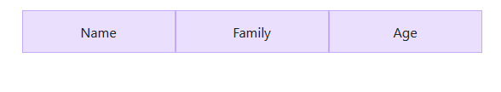**B2** : طرح زیر با با استفاده از Grid پیاده سازی کنید.